NOMBRE DEL DOCUMENTO

Responsables

CONTENIDO

INTRODUCCIÓN 4
1. CAPÍTULO 1. XXX 5
1.1. Capitulo de segundo nivel 5
1.1.1. Capitulo de tercer nivel 5

INDICE DE FIGURAS

Tabla 1. xxx 5

INDICE DE TABLAS

Ilustración 1 5

INTRODUCCIÓN

CAPÍTULO 1. XXX

Capítulo de segundo nivel

Capítulo de tercer nivel

Tabla 1. xxx

Ilustración 1
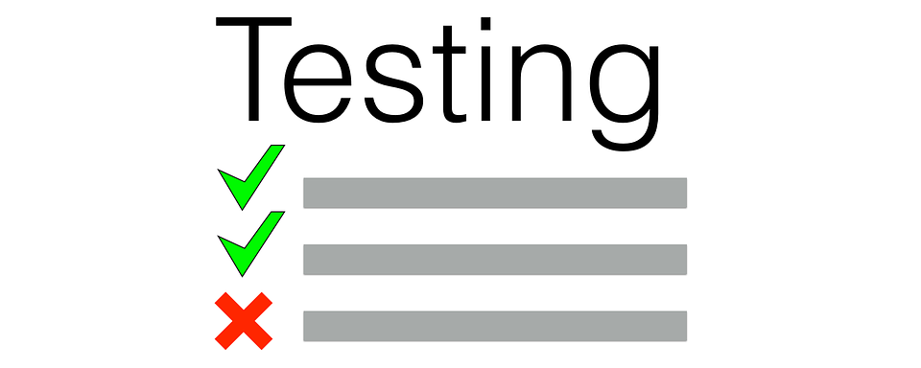

CONTROL DE CAMBIOS
Versión | Fecha | Descripción del Cambio
01 | DD-MM-AAAA | Versión Inicial.
02 | DD-MM-AAAA | Se debe describir específicamente que ajustes se hicieron frente a la versión anterior.

ELABORÓ: | REVISÓ: | APROBÓ:
Firma________________  NOMBRE  Cargo | Firma___________________  NOMBRE  Cargo | Firma________________  NOMBRE  Líder Proceso

